Ejercicio de Análisis de Resultados

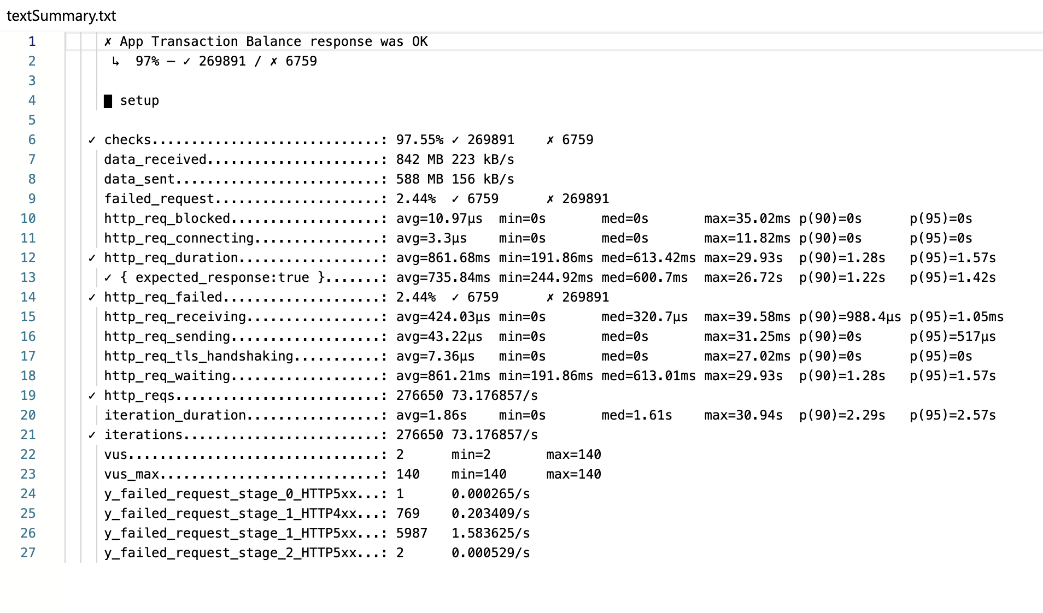

Durante la prueba se registró una tasa de fallos del 2.44%, equivalente a casi 7 mil solicitudes fallidas de un total de 276 mil ejecutadas aproximadamente. Este porcentaje supera el umbral aceptable del 1% para aplicaciones en producción, lo que indica que el sistema no logra mantener estabilidad bajo una carga de 140 usuarios virtuales concurrentes.

La mayor concentración de errores ocurrió en la etapa 1 de la prueba, donde se registraron casi 6 mil errores de tipo HTTP 5xx a una tasa de 1.58 por segundo, y adicionalmente 769 errores HTTP 4xx. Esto representa los fallos totales y señala directamente que el backend se saturó durante esa fase de la prueba.

Los tiempos de respuesta reflejan un comportamiento deficiente del servidor. El promedio fue de 861.68 ms, por encima del estándar recomendado de 500 ms para aplicaciones web transaccionales. El percentil 90 se ubicó en 1.28 s y el percentil 95 en 1.57 s, lo que significa que al menos 1 de cada 10 solicitudes tardó más de un segundo en responder, afectando directamente la experiencia del usuario.

El tiempo máximo registrado fue de 29.93 segundos, un valor crítico que indica que algunas solicitudes estuvieron al borde del timeout o directamente bloqueadas por el servidor. Este tipo de valor extremo no es un caso aislado menor, sino un síntoma de que el sistema pierde el control de algunas peticiones bajo mucha carga.

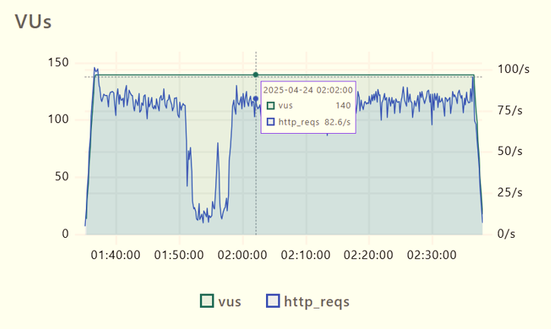

La gráfica muestra el comportamiento del sistema a lo largo de aproximadamente 57 minutos. Durante la fase inicial, los usuarios virtuales escalaron progresivamente hasta alcanzar el máximo de 140 VUs.

Durante un intervalo aproximado entre las 01:55 y las 02:02, se produjo una caída severa en las peticiones, que llegó a valores cercanos a 10-15 TPS.

Tras el incidente, el sistema se recuperó de forma automática y retomó un comportamiento estable de aproximadamente 83 TPS, manteniéndose así hasta la rampa de bajada final.

Conclusiones
El sistema no cumple con los requisitos mínimos de rendimiento para soportar una carga tan alta de usuarios concurrentes.
La demora de la respuesta de las peticiones en muchas ocasiones fue casi idéntica al tiempo de espera del servidor, indicando que el error estaba realmente en la capacidad de procesamiento del servidor.

Recomendaciones
Revisar los logs del servidor en el intervalo de los fallos para poder identificar el problema raíz.
Realizar una optimización del backend para reducir los tiempos de procesamiento.

